Pořízení nábytku pro přístavbu administrativní budovy KSÚSV Jihlava

Číslo smlouvy kupujícího: ZMR-DO-6-2020 Číslo smlouvy prodávajícího:

**KUPNÍ SMLOUVA**

Článek 1  
Smluvní strany

Kupující:

Krajská správa a údržba silnic Vysočiny, příspěvková organizace

se sídlem: Kosovská 1122/16, 586 01 Jihlava

Ing. Radovanem Necidem, ředitelem organizace 000 90 450 CZ00090450 Kraj Vysočina

zastoupený:

IČO:

DIČ:

Zřizovatel:

(dále jen kupující) a

Prodávající:

Obchodní firma Český nábytek, a.s.

se sídlem; Chomutovická 1444/2,14900 Praha 4

zastoupený: , předseda představenstva

zapsán v Obchodním rejstříku: B16899 vedená u Městského soudu v Praze

IČO: 26063395

DIČ: CZ26063395 (dále jen prodávající)

Smluvní strany se dohodly, že jejich závazkový vztah se řídí § 2079 a násl. zákona č. 89/2012 Sb., občanského zákoníku, v platném znění (dále jen „OZ") a za účelem realizace nákupu zboží definovaného v této kupní smlouvě navazující na výběr nejvhodnější nabídky v rámci veřejné zakázky s názvem „Pořízení nábytku pro přístavbu administrativní budovy KSÚSV Jihlava" uzavírají níže uvedeného dne, měsíce a roku tuto

Kupní smlouvu (dále jen „smlouva"),

kterou se prodávající za úplatu zavazuje odevzdat kupujícímu věc a převést na něj vlastnické právo k prodávané věci a kupující se zavazuje zaplatit prodávajícímu kupní cenu.

Smluvní strany odlišně od zadávací dokumentace ujednali rozdělení dodávky na více etap plnění, posun termínů plnění a způsob fakturace, a to vzhledem k prodloužení poptávkového řízení a zmírnění dopadu epidemie Koronaviru při společném zájmu naplnit podmínky této

smlouvy. Jde o nově vzniklý stav, který v době podání nabídek nemohl zadavatel veřejné zakázky-kupující nebo prodávající předvídat.

Článek 2  
Předmět plnění

1. Předmětem této smlouvy je závazek prodávajícího odevzdat kupujícímu v místě plnění nábytek včetně montáže, splňující kombinaci požadovaných vlastností, materiálu, funkčnosti všech součástí dodávky, rozměrů, přesný počet kusů a grafické znázornění dle příloh AI až A7 této smlouvy (dále jen zboží) a umožnit kupujícímu nabýt vlastnické právo k tomuto zboží, k čemuž je prodávající oprávněn.
2. Zadavatel požaduje dodat zboží do místností v provedení, jak je uvedeno v následující tabulce:

|  |  |  |  |
| --- | --- | --- | --- |
| Číslo místnosti | Popis | Umístění | Technické podmínky |
| 101 | kancelář ředitele | přízemí | Přílohy AI, A2 a A3 |
| 102 | kancelář | přízemí | Přílohy AI, A2 a A4 |
| 103 | kancelář | přízemí | Přílohy AI, A2a A4 |
| 104 | kancelář | přízemí | Přílohy AI, A2 a A4 |
| 105 | prostor pro návštěvy | přízemí | Přílohy AI a A2 |
| 109 | kancelář | přízemí | Přílohy AI, A2 a A5 |
| 110 | kancelář | přízemí | Přílohy AI, A2 a A5 |
| 121 | zasedací místnost | přízemí | Přílohy AI, A2 a A6 |
| 215 | prostor pro návštěvy | 1. patro | Přílohy AI a A2 |
| 229 | školící místnost | 1. patro | Přílohy AI, A2 a A7 |
| Z důvodu výrobníc | i odchylek jednotlivých obchodník značek nábytku, který je | | |

předmětem plnění, bude po uzavření smlouvy provedeno aktuální zaměření místností, aby smluvní strany eliminovali případné rozdíly v mm (š x h x v) jednotlivých částí nábytku.

* 1. Prodávající je povinen při odevzdání zboží předat kupujícímu doklady, nezbytné k převzetí a užívání zboží dle § 2094 OZ a to v Českém jazyce.
  2. Prodávající prohlašuje, že dodané zboží je nové a nepoužívané, není zastavené, zapůjčené, zatížené leasingem nebo jinými právními vadami, neporušuje práva třetích osob k patentu nebo k jiné formě duševního vlastnictví, odpovídá platným technickým normám a předpisům výrobce.
  3. Předmětem této smlouvy je též závazek kupujícího zaplatit za zboží cenu dle čl. 3 této smlouvy.

Článek 3  
Cena za plnění

1. Celkový finanční objem plnění podle čl. 2 této kupní smlouvy je sjednán v souladu s přílohou AI následovně:

|  |  |
| --- | --- |
| Celková cena bez DPH | 498 068,00 Kč |
| DPH 21 % | 104 594,28 Kč |
| Celková cena včetně DPH | 602 662,28 Kč |

1. Tato cena zahrnuje veškeré náklady spojené s předmětem smlouvy, tj. cenu zboží včetně dopravného do místa pinění, dokumentace, a dalších souvisejících nákladů. Tato cena je konečná, nepřekročiteiná pro daný předmět smlouvy.
2. Cena obsahuje veškeré náklady souvisejících s dodávkou, včetně těch, které nebyly v době zpracování nabídky známy a nutnost jejich úhrady nastala až v době plnění, bez vlivu na kupní cenu.
3. Cena zahrnuje daně, cla, poplatky, případně další náklady spojené s realizací dodávky.
4. Cena obsahuje předpokládané změny ceny v závislosti na čase a předpokládanému vývoji cen vstupních nákladů. Změna ceny na základě inflačních vlivů se nepřipouští.
5. Cena nebude měněna v souvislosti s inflací české koruny, hodnotou kurzu české koruny vůči zahraničním měnám či jinými faktory s vlivem na měnový kurz, a to po celou dobu platnosti smlouvy na dodávku.
6. Celkovou a pro účely fakturace rozhodnou cenou se rozumí cena včetně DPH.
7. Smluvní strany se dohodly, že dojde-li v průběhu plnění předmětu této smlouvy ke změně zákonné sazby DPH stanovené pro příslušné plnění vyplývající z této smlouvy, je prodávající od okamžiku nabytí účinnosti změny zákonné sazby DPH povinen účtovat prodávajícímu platnou sazbu DPH. O této skutečnosti není nutné uzavírat dodatek k této smlouvě.

Článek 4

Místo plnění, odevzdání a převzetí zboží

1. Místo plnění: Krajská správa a údržba silnic Vysočiny, příspěvková organizace,

Kosovská 1122/16, 586 01 Jihlava

1. Prodávající je povinen v místě plnění, předat zboží osobě pověřené převzetím zboží s „Dodacím listem" ve dvojím vyhotovení řádně vyplněným a označený číslem smlouvy, který podepíše osoba pověřená převzetím zboží. Jedno vyhotovení zůstává kupujícímu, druhé vyhotovení prodávajícímu.
2. Osoby oprávněné k předání a převzetí zboží (oprávněné jednat ve věcech plnění) jsou uvedeny v příloze Bl. Smluvní strany se vzájemně dohodly, že změna uvedených osob oprávněných jednat ve věcech plnění bude oznamována jednostranným písemným sdělením a není potřeba na jejich změnu uzavřít dodatek ke smlouvě.

Článek 5  
Doba plnění

1. Prodávající je povinen splnit závazek dle Cl. II. této smlouvy v následujících etapách:
2. dodávka zboží včetně montáže do přidělených místností pro kanceláře a místnosti č. 101, 102, 103, 104, 105, 109, 110 a 215 v termínu do 16. 4. 2020, s výjimkou zboží ve 3. a 4. etapě.
3. dodávka zboží včetně montáže do zasedací místnosti č. 121 a školící místnosti č. 229 v termínu od 20. 4. do 30.4. 2020, s výjimkou zboží ve 4. etapě.
4. dodávka sedacích souprav do kanceláře bude v termínu do 31. 5.2020.
5. dodávka konferenčních židlí v počtu 127 ks bude v termínu do 30. 6. 2020.

Konkrétní dny předání je prodávající povinen nejméně 5 pracovních dnů předem nahlásit pověřenému zástupci kupujícího.

1. Dřívější plnění je možné pouze po předchozím souhlasu pověřeného zástupce kupujícího.

Článek 6

Platební podmínky

1. Prodávající po předání zboží v souladu s touto smlouvou, v rámci každé samostatné etapy dle článku 5 je povinen vystavit fakturu a do 5 kalendářních dnů a doporučeně kupujícímu odeslat za dodané zboží ve dvojím vyhotovení. Tato faktura je splatná do 30 kalendářních dnů ode dne jejího doručení a povinně, v souladu se zákonem č. 235/2004 Sb., o dani z přidané hodnoty, ve znění pozdějších předpisů (dále zákon o DPH), a zákonem č. 563/1991 Sb., o účetnictví, ve znění pozdějších předpisů, obsahuje označení faktura a její číslo, název a sídlo prodávajícího a kupujícího s jejich dalšími identifikačními údaji, označení smlouvy a částku kfakturaci a další údaje povinné podle uvedených právních předpisů.
2. Kupující přijímá i elektronické faktury, a to ve formátech XML nebo PDF. V takovém případě je prodávající povinen elektronickou fakturu zaslat kupujícímu na email [ksusv@ksusv.cz](mailto:ksusv@ksusv.cz)
3. Prodávající je povinen fakturu a doklady-„Dodací list" apod. - označit číslem smlouvy kupujícího. Kupující může fakturu vrátit v případě, kdy obsahuje nesprávné nebo neúplné údaje nebo obsahuje nesprávné cenové údaje. Toto vrácení se musí stát do konce lhůty splatnosti faktury. V takovém případě vystaví prodávající novou fakturu s novou lhůtou splatnosti, kterou je povinen doručit kupujícímu do 5 pracovních dnů ode dne doručení oprávněně vrácené faktury.
4. Úhrada kupní ceny bude realizována bezhotovostním převodem na účet prodávajícího, který je správcem daně (finančním úřadem) zveřejněn způsobem umožňujícím dálkový přístup ve smyslu § 98 zákona o DPH.
5. Pokud se po dobu účinnosti této smlouvy prodávající stane nespolehlivým plátcem ve smyslu ustanovení § 106a zákona o DPH, smluvní strany se dohodly, že kupující uhradí DPH za zdanitelné plnění přímo příslušnému správci daně. Kupujícím takto provedená úhrada je považována za uhrazení příslušné části smluvní ceny rovnající se výši DPH fakturované prodávajícím.

Článek 7

Povinnosti prodávajícího

1. Prodávající je po celou dobu trvání smlouvy povinen splňovat všechny kvalifikační předpoklady bezprostředně související s realizací této smlouvy, které byly požadovány v předchozím poptávkovém řízení, na základě něhož byla s prodávajícím, jakožto vybraným dodavatelem uzavřena příslušná smlouva na předmět plnění veřejné zakázky. Prodávající je povinen předložit doklady prokazující splnění výše uvedených kvalifikačních předpokladů do 15 kalendářních dnů ode dne doručení písemné výzvy ze strany kupujícího.
2. Dojde-li v průběhu účinnosti této smlouvy na straně prodávajícího ke změně kvalifikačních předpokladů, je prodávající povinen tuto skutečnost oznámit kupujícímu do 10 kalendářních dnů ode dne kdy se o takové skutečnosti dověděl a ve lhůtě dalších 15 kalendářních dnů ode dne oznámení této skutečnosti kupujícímu je povinen prokázat předložením příslušného dokladu v originále nebo úředně ověřené kopii splnění kvalifikačních předpokladů.

Článek 8  
Záruky kvality

1. Minimální délka záruční doby na zboží činí 24 měsíců, není-li dále nebo v přílohách stanoveno jinak.
2. Reklamace a záruky uplatňuje kupující přímo u prodávajícího.

Článek 9  
Smluvní pokuty

1. V případě, že prodávající bude v prodlení s odevzdáním zboží v termínu stanoveném v čl. 5 této smlouvy je povinen zaplatit kupujícímu smluvní pokutu ve výši 0,2 % z ceny celkem bez DPH za každý započatý den prodlení.
2. V případe, že kupující bude v prodlení s úhradou řádně vystavené faktury je povinen zaplatit prodávajícímu smluvní pokutu ve výši 0,2 % z dlužné částky za každý započatý den prodlení.
3. Pro případ porušení uvedených smluvních povinností jsou mezi smluvními stranami sjednány dle § 2048 a násl. OZ tyto výše uvedené smluvní pokuty, jejichž sjednáním není dle § 2050 Ol dotčen nárok kupujícího na náhradu škody způsobené porušením povinnosti, zajištěné smluvní pokutou.
4. Pohledávka kupujícího na zaplacení smluvní pokuty může být započítána s pohledávkou prodávajícího na zaplacení ceny.
5. Strana povinná k uhrazení smluvní pokuty je povinna uhradit vyúčtované sankce nejpozději do 15 dnů ode dne obdržení příslušného vyúčtování.

Článek 10  
Zvláštní ujednání

1. Prodávající prohlašuje, že se před uzavřením smlouvy nedopustil v souvislosti s poptávkovým řízením sám nebo prostřednictvím jiné osoby žádného jednání, jež by odporovalo zákonu nebo dobrým mravům nebo by zákon obcházelo, zejména že nenabízel žádné výhody osobám podílejícím se na zadání veřejné zakázky, na kterou s ním zadavatel uzavřel smlouvu, a že se zejména ve vztahu k ostatním uchazečům nedopustil žádného jednání narušujícího hospodářskou soutěž.
2. Prodávající prohlašuje, že i při plnění svého závazku bude respektovat obecně závazné předpisy a dodržovat zákaz jakékoli diskriminace zaměstnanců, zajistí rovné zacházení se zaměstnanci a neumožní výkon nelegální práce.
3. Kterákoli ze smluvních stran může odstoupit od této smlouvy, poruší-li druhá strana podstatným způsobem své smluvní povinnosti, přestože byla na tuto skutečnost prokazatelným způsobem (doporučeným dopisem) upozorněna.
4. StanovMi oprávněná smluvní strana druhé smluvní straně pro splnění jejího závazku náhradní (dodatečnou) lhůtu, vzniká jí právo odstoupit od smlouvy až po marném uplynutí této lhůty, to neplatí, jestliže druhá smluvní strana v průběhu této lhůty prohlásí, že svůj závazek nesplní. V takovém případě může dotčená smluvní strana odstoupit od smlouvy i před uplynutím lhůty dodatečného plnění, poté, co prohlášení druhé smluvní strany obdržela.
5. Kupující má dále právo bez předchozího písemného upozornění od smlouvy odstoupit:
6. při prodlení s odevzdáním zboží ze strany prodávajícího po dobu delší než 30 kalendářních dnů; a nebo
7. při zjištění, že technické parametry zboží neodpovídají požadavkům kupujícího stanoveným v zadávací dokumentaci; a nebo
8. při zjištění, že zboží, které je předmětem plnění, není nové, je použité, zastavené, zapůjčené, zatížené leasingem nebo jinými právními vadami a porušuje práva třetích osob k patentu nebo kjiné formě duševního vlastnictví; a nebo
9. v případě, že prodávající uvedl ve své nabídce podané v předchozím zadávacím řízení informace nebo doklady, které neodpovídají skutečnosti a měly nebo mohly mít vliv na výsledek zadávacího řízení; a
10. bude-li zahájeno insolvenční řízení dle zákona č. 182/2006 Sb., o úpadku a způsobech jeho řešení, v platném znění, jehož předmětem bude úpadek nebo hrozící úpadek prodávajícího, prodávající je povinen tuto skutečnost oznámit neprodleně kupujícímu.

Článek 11

Závěrečná ustanovení

1. Plnění této smlouvy se řídí zákonem č. 89/2012 Sb., občanský zákoník, ve znění pozdějších předpisů.
2. Prodávající není oprávněn postoupit pohledávku plynoucí z této smlouvy třetí osobě bez předchozího písemného souhlasu kupujícího. V případě porušení této povinnosti se považuje takovéto postoupení pohledávky od počátku za neplatné.
3. Změny a doplňky této smlouvy lze provádět pouze písemnými oboustranně dohodnutými dodatky, které se stanou nedílnou součástí této smlouvy.
4. Tato smlouva nabývá platnosti dnem podpisu oběma smluvními stranami a účinnosti dnem uveřejnění v informačním systému veřejné správy - Registru smluv.
5. Tato smlouva je vyhotovena v elektronické podobě, přičemž obě smluvní strany obdrží její elektronický originál.
6. Smlouva je platná dnem připojení platného uznávaného elektronického podpisu dle zákona č. 297/2016 Sb., o službách vytvářejících důvěru pro elektronické transakce, ve znění pozdějších předpisů, do této smlouvy a jejích jednotlivých příloh, nejsou-li součástí jediného elektronického dokumentu (tj. do všech samostatných souborů tvořících v souhrnu Smlouvu, a to oběma smluvními stranami).
7. Smlouva je účinná dnem jejího uveřejnění v registru smluv.
8. Smluvní strany se dohodly, že zákonnou povinnost dle § 5 odst. 2 zákona č. 340/2015 Sb., o zvláštních podmínkách účinnosti některých smluv, uveřejňování těchto smluv a o registru smluv, v platném znění splní kupující.
9. Přílohy této smlouvy doplňují a upřesňují sjednané podmínky této smlouvy. V případě rozporu údajů mají obchodní podmínky v jednotlivých článcích smlouvy přednost před údaji uvedenými v příloze.
10. Obě smluvní strany potvrzují autentičnost této smlouvy a prohlašují, že si smlouvu přečetly, s jejím obsahem souhlasí, že smlouva byla sepsána na základě pravdivých údajů, zjejich pravé a svobodné vůle a nebyla uzavřena vtísni za jednostranně nevýhodných podmínek, což stvrzují svým podpisem, resp. podpisem svého oprávněného zástupce.

Pořízení nábytku pro přístavbu administrativní budovy KSÚSV Jihlava

Cenová nabídka Technické podmínky Grafické znázornění místností

Číslo smlouvy kupujícího: ZMR-DO-6-2020 Číslo smlouvy prodávajícího:

Součástí smlouvy jsou přílohy: Příloha AI Příloha A2 Příloha A3 Příloha B1

Údaje, které jsou součástí ujednání a nebudou zveřejněny v Registru smluv

NA DŮKAZ SVÉHO SOUHLASU S OBSAHEM TÉTO SMLOUVY RÁMCOVÉ DOHODY K NÍ SMLUVNÍ STRANY PŘIPOJILY SVÉ UZNÁVANÉ ELEKTRONICKÉ PODPISY DLE ZÁKONA Č, 297/2016 SB., O SLUŽBÁCH VYTVÁŘEJÍCÍCH DŮVĚRU PRO ELEKTRONICKÉ TRANSAKCE, VE ZNĚNÍ POZDĚJŠÍCH PŘEDPISŮ.

;; Digitálně j podepsal I

Ing.

Radova n Necid

Digitálně podepsal Ing. Radovan Necid Datum: 2020.04.09 11:14:25+02‘00’

Datum: 2020.04.03 12:10:17 -f02'00'

Údaje, které jsou součástí ujednání a nebudou zveřejněny v Registru smluv:

**Cenová nabídka**

|  |  |  |  |  |
| --- | --- | --- | --- | --- |
| Popis | Rozměry š x h x v | Počet  kusů | Cena za kus | Cena bez DPH |
| kancelář 101 | | | | |
| konferenční stolek | 1270.0 x 620.0 x 390.0 mm | 1 | 4 608,00 Kč | 4 608,00 Kč |
| sedačka - křeslo | 925.0 x 780.0 x 645.0 mm | 1 | 4 662,00 Kč | 4 662,00 Kč |
| dvoumístná sedačka | 1450.0 x 780.0 x 645.0 mm | 1 | 6 347,00 Kč | 6 347,00 Kč |
| třímístná sedačka | 1990.0 x 780.0 x 645.0 mm | 1 | 7 197,00 Kč | 7 197,00 Kč |
| pracovní ergo stůl - vlna 800/600 levý | 1600.0 x 1200.0 x 759.0 mm | 1 | 3 027,00 Kč | 3 027,00 Kč |
| pracovní stůl jednací 1200 mm | 1200.0 x 800.0 x 755.0 mm | 2 | 2 185,00 Kč | 4 370,00 Kč |
| skříň šatní dveřová 800 x 1920 mm | 800.0 x 424.0 x 1920.0 mm | 1 | 2 622,00 Kč | 2 622,00 Kč |
| odkládací stěna, s věšáky 1850 mm | 400.0 x 138.0 x 1853.0 mm | 2 | 518,00 Kč | 1 036,00 Kč |
| skříňka polic. dveř. nika 800 x 1152 mm | 800.0x424.0x1152.0 mm | 2 | 1 835,00 Kč | 3 670,00 Kč |
| kontejner 5 zásuv. centr, léta podél | 400.0 x 625.0 x 755.0 mm | 1 | 2 656,00 Kč | 2 656,00 Kč |
| skříň policová dvéřová 800 x 1152 mm, zámek | 800.0x424.0x1152.0 mm | 1 | 1 948,00 Kč | 1 948,00 Kč |
| skříňka sklo 800 x 1152 mm | 800.0x412.0x1152.0 mm | 2 | 2 507,00 Kč | 5 014,00 Kč |
| rektifikace 30 mm | 356.0x356.0x27.0 mm | 3 | 1,00 Kč | 3,00 Kč |
| skříň roh 400 x 1152 x 400 mm, oboustraný | 400.0 x 400.0 x 1152.0 mm | 3 | 716,00 Kč | 2 148,00 Kč |
| rektifikace 30 mm | 766.0 x 338.0 x 27.0 mm | 7 | 1,00 Kč | 7,00 Kč |
| stůl 1 noha čtverec | 800.0 x 800.0 x 755.0 mm | 1 | 720,00 Kč | 720,00 Kč |
| skříň policová dvéřová 800 x 1152 mm, zámek | 800.0 x 424.0 x 1152.0 mm | 1 | 1 948,00 Kč | 1 948,00 Kč |
| konferenční židle s područkami, nosnost 130 kg |  | 8 | 1 603,00 Kč | 12 824,00 Kč |

**kancelář 102**

|  |  |  |  |  |
| --- | --- | --- | --- | --- |
| rektifikace 30 mm | 356.0 x 356.0 x 27.0 mm | 1 | 1,00 Kč | 1,00 Kč |
| kontejner 4 zásuv. centr, léta napříč | 400.0 x 625.0 x 605.0 mm | 1 | 2 231,00 Kč | 2 231,00 Kč |
| pracovní stůl jednací 1200 mm | 1200.0 x 800.0 x 755.0 mm | 2 | 2 185,00 Kč | 4 370,00 Kč |
| pracovní ergo stůl 1800 x 2000 mm s otevřenou skříní levý | 1800.0 x 2000.0 x 759.0 mm | 1 | 4192,00 Kč | 4 192,00 Kč |

|  |  |  |  |  |
| --- | --- | --- | --- | --- |
| rektifikace 30 mm | 766.0 x 338.0 x 27.0 mm | 4 | 1,00 Kč | 4,00 Kč |
| skříň policová dvéřová 800 x 1920 mm, zámek | 800.0 x 424.5 x 1920.0 mm | 1 | 3 025,00 Kč | 3 025,00 Kč |
| skříň šatní dvéřová 800 x 1920 mm, zámek | 800.0 x 424.0 x 1920.0 mm | 1 | 2 622,00 Kč | 2 622,00 Kč |
| skříň roh 400 x 400 x 1152 mm, oboustraný | 400.0x400.0x1152.0 mm | 1 | 716,00 Kč | 716,00 Kč |
| skříň policová dvéřová 800 x 1152 mm, zámek | 800.0x424.0x1152.0 mm | 1 | 1 948,00 Kč | 1 948,00 Kč |
| skříň policová dvéřová 800 x 1920 mm, zámek | 800.0 x 424.0 x 1920,0 mm | 1 | 3 374,00 Kč | 3 374,00 Kč |
| kancelářská manažerská židle, nosnost 130 kg |  | 1 | 5 355,00 Kč | 5 355,00 Kč |
| konferenční židle s područkami, nosnost 130 kg |  | 8 | 1 603,00 Kč | 12 824,00 Kč |

kancelář 10B

|  |  |  |  |  |
| --- | --- | --- | --- | --- |
| pracovní stůl jednací 1200 mm | 1200.0x800.0x755.0 mm | 2 | 2 490,00 Kč | 4 980,00 Kč |
| skříň šatní dvéřová 800 x 1920 mm, zámek | 800.0 x 424.0 x 1920.0 mm | 1 | 2 622,00 Kč | 2 622,00 Kč |
| skříň policová dvéřová 800 x 1920 mm, zámek | 800.0x424.5x1920.0 mm | 1 | 3 025,00 Kč | 3 025,00 Kč |
| pracovní ergo stůl 1800 x 2000 s otevřenou skříní pravý | 1800.0 x 2000.0 x 759.0 mm | 1 | 4 192,00 Kč | 4 192,00 Kč |
| kontejner 4 zásuv. centr, léta napříč | 400.0 x 625.0 x 605.0 mm | 1 | 2 231,00 Kč | 2 231,00 Kč |
| rektifikace 30 mm | 766.0 x 338.0 x 27.0 mm | 4 | 1,00 Kč | 4,00 Kč |
| skříň roh 400 x 400 x 1152 mm, oboustraný | 400.0 x 400.0 x 1152.0 mm | 1 | 716,00 Kč | 716,00 Kč |
| rektifikace 30 mm | 356.0 x 356.0 x 27.0 mm | 1 | 1,00 Kč | 1,00 Kč |
| skříň policová dvéřová 800 x 1920 mm, zámek | 800.0 x 424.0 x 1920.0 mm | 1 | 3 374,00 Kč | 3 374,00 Kč |
| skříň policová dvéřová 800 x 1152 mm, zámek | 800.0x424.0x1152.0 mm | 1 | 1 948,00 Kč | 1 948,00 Kč |
| kancelářská manažerská židle, nosnost 130 kg |  | 1 | 5 355,00 Kč | 5 355,00 Kč |
| konferenční židle s područkami, nosnost 130 kg |  | 8 | 1 603,00 Kč | 12 824,00 Kč |

kancelář 104

|  |  |  |  |  |
| --- | --- | --- | --- | --- |
| deska kruh 600 | 600.0 x 600.0 x 25.0 mm - Atyp | 1 | 585,00 Kč | 585,00 Kč |
| nástavec 1600 mm | 1600.0 x 240.0 x 300.0 mm | 1 | 691,00 Kč | 691,00 Kč |
| odkládací stěna, s věšáky 1850 mm | 400.0 x 138.0 x 1853.0 mm | 2 | 518,00 Kč | 1 036,00 Kč |
| pracovní ergo stůl - vlna 600/800 pravý | 1600.0 x 1200.0 x 759.0 mm | 1 | 3 189,00 Kč | 3 189,00 Kč |
| centrální noha kruh výška 730 mm | 600 x 730 mm | 1 | 1 372,00 Kč | 1 372,00 Kč |
| skříň koncová stolová levá podél 800 mm, zámek | 800.0 x 625.0 x 755.0 mm | 1 | 1 828,00 Kč | 1 828,00 Kč |
| skříň policová dvéřová 800 x 1920 mm, zámek | 800.0 x 424.0 x 1920.0 mm | 1 | 3 374,00 Kč | 3 374,00 Kč |
| rektifikace 30 mm | 356.0x356.0x27.0 mm | 1 | 1,00 Kč | 1,00 Kč |

|  |  |  |  |  |
| --- | --- | --- | --- | --- |
| skříň roh 400 x 1152 x 400 mm, oboustraný | 400.0 x 400.0 x 1152.0 mm | 1 | 716,00 Kč | 716,00 Kč |

|  |  |  |  |  |
| --- | --- | --- | --- | --- |
| rektifikace 30 mm | 766.0 x 338.0 x 27.0 mm | 3 | 1,00 Kč | 3,00 Kč |
| pracovní stůl zakončovací | 800.0 x 446.5 x 130.0 mm | 1 | 1 522,00 Kč | 1 522,00 Kč |
| skříň šatní dveřová 800 x 1920 mm, zámek | 800.0 x 424.0 x 1920.0 mm | 1 | 2 622,00 Kč | 2 622,00 Kč |
| skříň poiicová dvéřová 800 x 1920 mm, zámek | 800.0 x 424.5 x 1920.0 mm | 1 | 3 025,00 Kč | 3 025,00 Kč |
| kancelářská manažerská židle, nosnost 130 kg |  | 1 | 5355,00 Kč | 5 355,00 Kč |
| konferenční židle s područkami, nosnost 130 kg |  | 8 | 1 603,00 Kč | 12 824,00 Kč |

**prostor 105, 215 - návštěvy**

|  |  |  |  |  |
| --- | --- | --- | --- | --- |
| kontejner 5 zásuv. centr, pošta, zámek | 400.0x755.0x605.0 mm | 1 | 2 656,00 Kč | 2 656,00 Kč |
| centrální noha kruh výška 730 mm | 600x730 mm | 4 | 882,00 Kč | 3 528,00 Kč |
| deska kruh 600 | 600.0 x 600.0 x 25.0 mm - Atyp | 4 | 585,00 Kč | 2 340,00 Kč |
| konferenční židle s područkami, nosnost 130 kg |  | 16 | 1 603,00 Kč | 25 648,00 Kč |

kancelář 109

|  |  |  |  |  |
| --- | --- | --- | --- | --- |
| pracovní ergo stůl 1800 x 2000 s roletovou skříní levý | 1800.0 x 2000.0 x 759.0 mm | 1 | 5 410,00 Kč | 5 410,00 Kč |
| kontejner 4 zásuv. centr, léta napříč | 400.0x625.0x605.0 mm | 1 | 2 231,00 Kč | 2 231,00 Kč |
| skříň poiicová dvéřová 800 x 1152 mm, zámek | 800.0 x 424.0 x 1152.0 mm | 1 | 1 948,00 Kč | 1 948,00 Kč |
| odkládací stěna, s věšáky 1850 mm | 400.0 x 138.0 x 1853.0 mm | 2 | 518,00 Kč | 1 036,00 Kč |
| skříň poiicová dvéřová 800 x 1920 mm, zámek | 800.0 x 424.5 x 1920.0 mm | 1 | 3 025,00 Kč | 3 025,00 Kč |
| skříň šatní dveřová 800 x 1920 mm | 800.0 x 424.0 x 1920.0 mm | 1 | 2 622,00 Kč | 2 622,00 Kč |
| rektifikace 30 mm | 766.0 x 338.0 x 27.0 mm | 5 | 1,00 Kč | 5,00 Kč |
| pracovní stůl jednací 1800 mm | 1800.0 x 800.0 x 755.0 mm | 1 | 2 799,00 Kč | 2 799,00 Kč |
| skříň poiicová dvéřová 800 x 1152 mm, zámek | 800.0 x 424.0 x 1152.0 mm | 2 | 1 959,00 Kč | 3 918,00 Kč |
| kancelářská manažerská židle, nosnost 130 kg |  | 1 | 5 355,00 Kč | 5 355,00 Kč |
| konferenční židle s područkami, nosnost 130 kg |  | 6 | 1 603,00 Kč | 9 618,00 Kč |

kancelář 110

|  |  |  |  |  |
| --- | --- | --- | --- | --- |
| rektifikace 30 mm | 766.0 x 338.0 x 27.0 mm | 5 | 1,00 Kč | 5,00 Kč |
| skříň poiicová dvéřová 800 x 1152 mm, zámek | 800.0 x 424.0 x 1152.0 mm | 2 | 1 948,00 Kč | 3 896,00 Kč |
| kontejner 4 zásuv. centr, léta napříč | 400.0 x 625.0 x 605.0 mm | 1 | 2 231,00 Kč | 2 231,00 Kč |
| skříň šatní dveřová 800 x 1920 mm | 800.0 x 424.0 x 1920.0 mm | 1 | 2 622,00 Kč | 2 622,00 Kč |
| pracovní stůl jednací 1200 mm s obloukem | 1200.0 x 800.0 x 755.0 mm | 1 | 2 799,00 Kč | 2 799,00 Kč |

|  |  |  |  |  |
| --- | --- | --- | --- | --- |
| skříň poiicová dvéřová 800 x 1920 mm, zámek | 800.0 x 424.5 x 1920.0 mm | 2 | 3 025,00 Kč | 6 050,00 Kč |
| závěsná police na zeď 1200 mm | 1200.0 x 300.0 x 300.0 mm | 1 | 463,00 Kč | 463,00 Kč |
| odkládací stěna, s věšáky 1850 mm | 400.0x138.0x1853.0 mm | 2 | 518,00 Kč | 1 036,00 Kč |
| pracovní stůl jednací - kruh 1200 mm (800 x 600} levý | 1198.3 x 1165.3 x 755.0 mm | 1 | 1105,00 Kč | 1105,00 Kč |
| pracovní ergo stůl 1800 x 2000 s roletovou skříní levý | 1800.0 x 2000.0 x 759.0 mm | 1 | 5 410,00 Kč | 5 410,00 Kč |
| kancelářská manažerská židle, nosnost 130 kg |  | 1 | 5 355,00 Kč | 5 355,00 Kč |
| konferenční židle s područkami, nosnost 130 kg |  | 4 | 1 603,00 Kč | 6 412,00 Kč |

zasedací místnost 121

|  |  |  |  |  |
| --- | --- | --- | --- | --- |
| skříň roh 400 x 1152 x 400 mm, oboustraný | 400.0x400.0x1152.0 mm | 2 | 716,00 Kč | 1 432,00 Kč |
| pracovní stůl zakončovací | 1600.0 x 646.5 x 130.0 mm | 2 | 1 522,00 Kč | 3 044,00 Kč |
| skříň poiicová dvéřová 800 x 1920 mm, zámek | 800.0 x 424.0 x 1920.0 mm | 3 | 2 622,00 Kč | 7 866,00 Kč |
| odkládací stěna, s věšáky 185cm | 400.0x138.0x1853.0 mm | 4 | 518,00 Kč | 2 072,00 Kč |
| pracovní stůl 1200 mm | 1200.0 x 800.0 x 759.0 mm | 1 | 2 481,00 Kc | 2 481,00 Kč |
| rektifikace 30 mm | 356.0 x 356.0 x 27.0 mm | 2 | 1,00 Kč | 2,00 Kč |
| rektífikace 30 mm | 766.0 x 338.0 x 27.0 mm | 3 | 1,00 Kč | 3,00 Kč |
| tubusová noha kulatá | 182.3 x 148.7 x 730.0 mm | 2 | 193,00 Kč | 386,00 Kč |
| stůl pracovní 1600 mm | 1600.0x800.0x759.0 mm | 8 | 2 693,00 Kč | 21 544,00 Kč |
| stůl 1 noha 90° levý | 825.0 x 800.0 x 755.0 mm | 1 | 704,00 Kč | 704,00 Kč |
| konferenční židle s područkami, nosnost 130 kg |  | 20 | 1 603,00 Kč | 32 060,00 Kč |

školící místnost 229

|  |  |  |  |  |
| --- | --- | --- | --- | --- |
| pracovní deska 2100 mm | 2120.0 x 600.0 x 50.0 mm | 1 | 3 426,00 Kč | 3 426,00 Kč |
| obkladová deska 2100 mm | 2120.0 x 18.0 x 500.0 mm | 1 | 4 431,00 Kč | 4 431,00 Kč |
| dřez s odkapávačem pravý | 780.0 x 435.0 x 146.0 mm | 1 | 1 014,00 Kč | 1 014,00 Kč |
| kuchyňská skříňka spodní 300 mm,5 zásuvek | 300.0 x 566.0 x 824.0 mm | 1 | 1 935,00 Kč | 1 935,00 Kč |
| kuchyňská skříňka spodní 600 mm, dveře | 600.0 x 566.0 x 824.0 mm | 2 | 1 060,00 Kč | 2 120,00 Kč |
| kuchyňská skříňka spodní 600 mm, dveře, pro dřez | 600.0 x 566.0 x 824.0 mm | 1 | 1 046,00 Kč | 1 046,00 Kč |
| kuchyňská skříňka horní 300 mm | 300.0 x 330.0 x 600.0 mm | 1 | 611,00 Kč | 611,00 Kč |
| kuchyňská skříňka horní 600 mm, dveře | 600.0 x 376.0 x 600.0 mm | 3 | 920,00 Kč | 2 760,00 Kč |
| odkládací stěna, s věšáky 1850 mm | 400.0 x 138.0 x 1853.0 mm | 8 | 518,00 Kč | 4 144,00 Kč |
| páková baterie | 247.1x45.1x129.0 mm | 1 | 678,00 Kč | 678,00 Kč |

Příloha A1

|  |  |  |  |  |
| --- | --- | --- | --- | --- |
| sokl ke kuchyni 2100 mm | 2090.0 x 25.0 x 96.0 mm | 1 | 89,00 Kč | 89,00 Kč |
| sokl boční | 25.0 x 450.0 x 96.0 mm | 2 | 20,00 Kč | 40,00 Kč |
| pracovní stůl hloubky 600 mm | 1600.0x600.0x759.0 mm | 21 | 1 531,00 Kč | 32 151,00 Kč |
| konferenční židle s područkami, nosnost 130 kg | 595.0x580.0x935.0 mm | 41 | 1 742,00 Kč | 71 422,00 Kč |

Celkem za nábytek bez DPH: Montáž a manipulace bez DPH: Přeprava zboží a montážníků bez DPH: Ekologická likvidace odpadů z obalů :

**Celková cena bez DPH :** DPH 21 %: **Celková cena včetně DPH :**

491 868,00 Kč 4 000,00 Kč 2 000,00 Kč 200,00 Kč

**498 068,00 Kč**

104 594,28 Kč 602 662,28 Kč

Ing.

Radovan

Necid

Digitálně podepsal Ing. Radovan Necid Datum: 2020.04.09 11:14:56 +02*00'

Diqitálně podepsal I

Datum: 2020.04.03 12:10:48 +02'00'

TECHNICKÉ PODMÍNKY

1. **Skříně**
2. Korpus

Pevná a robustní konstrukce korpusů odpovídající normám ČSN EN 14073-2, ČSN EN 14073- 3, ČSN EN 14749, ČSN 910001 a ČSN 910100.

Vyrobeny z kvalitní laminované dřevotřískové desky. Půda i dno - tloušťka 25 mm a na přední straně disponují 2 mm ABS hranou, ochrana proti mechanickému poškození. Ostatní viditelné hrany korpusu chráněny ABS hranou o tloušťce 1 mm. Boky korpusů v tloušťce 18 mm, záda 6 mm. Záda oboustranně pohledová, tak aby mohlo být použito skříně jako prostorový dělící prvek.

1. Police

Požadována především nosnost a variabilita. Tloušťka samotných polic - 25 mm, což znamená nosnost 80 kg, osvědčenou certifikátem státní zkušebny České republiky podle normy ČSN EN 14727 a ČSN 910001. Základní výška úložného prostoru musí být přizpůsobena výšce standardního šanonu. V případě potřeby možnost jednoduše měnit polohu polic a prostor a přizpůsobit podle požadavků (minimálně 3 polohy na každou polici). Další bezpečnostní normou je zabezpečení polic proti náhodnému vysunutí. Police skříní musí být chráněny odolnou 2 mm ABS hranou, která garantuje dostatečnou ochranu proti poškození.

1. Dveře

Zapuštění dveří mezi půdu a dno korpusu. Ke skříním požadujeme jak plné tak i prosklené dveře. Plné dveře jsou chráněny 2 mm ABS hranou. Dveře celoskieněné i se sklem zalištovaným. Jak plné tak skleněné dveře osazeny kvalitním kováním a panty s doživotní zárukou:

* celokovový závěs, poniklovaný;
* úhel otevření 100 °;
* s uzavírací automatikou (pružina);
* nastavení ve 3 směrech (s příslušnou montážní podložkou);
* montáž a demontáž dvířek na korpus bez nářadí.

Tiché a plynulé zavírání zajištěno tlumiči a tlumícími čočkami. Skříně uzamykatelné ve variantě s jednobodovým zámkem.

Jednobodové zamykání:

* v souladu s evropskou zkušební normou DIN EN 16014;
* zámek je umístěn k hornímu nebo spodnímu okraji dveří, uzamykatelný do plechového profilu, který se montuje na půdu nebo dna skříně.

Barva korpusu, polic a dveří provedení buk.

Ukázka technického provedení skříně:

Panty BLUM, tlumič dorazu j

Oboustranná pohledová záda 6 mm j

Boky 18 mm,

AMS1 mm j

I Půda 25 mm, ABS2mm

i Police 25 mm, Á85 2 mm, níSftostSO&g

¡ Dveře 18 mm, A8S2mm

t Dno 25 mm, ABSlram

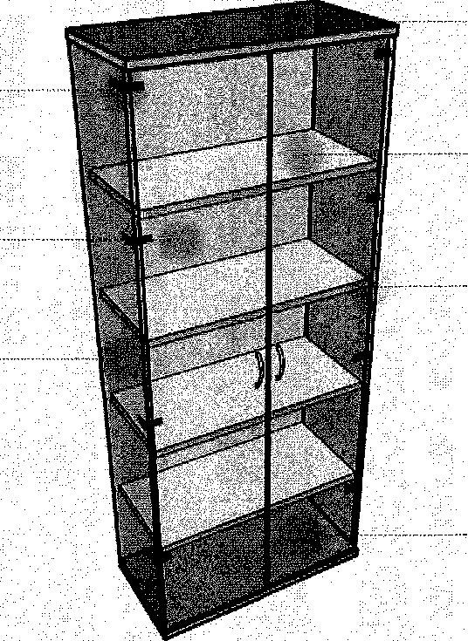

Ukázka šatní skříně a poíicové dveřové skříňky:

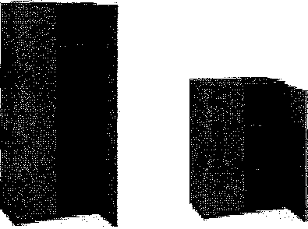

Ukázka policové dveřové-sklo a dalších typů skříní:

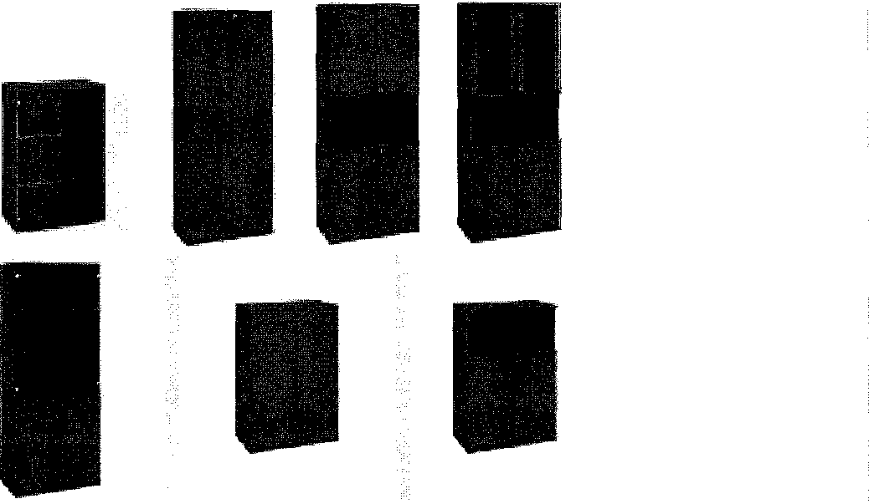

Ukázka odkládací stěny s věšáky:



40 x 18S x 12

1. **Stoly pro kanceláře a zasedací místnost č. 121**
2. Pracovní desky

Tloušťka 25 mm a je vybavena 2 mm ABS hranou, která stoly pomáhá chránit před poškozením. Pro kabely od PC či stolní lampy je deska vybavena praktickou průchodkou, která kabely jednoduše svede pod desku, na zkonstruované držáky. Cílem je, že se kabely nezapletou a nebudou překážet při práci. Konstrukce stolů splňuje vysoké nároky na kvalitu a ergonomii (ČSN EN 527-1) a odpovídají tak normám ČSN EN 527-2, ČSN 910001, ČSN 910100, ČSN EN 12521 a ČSN EN 15372.

1. Podnože

Kabely počítačů a další elektroniky, svedené pod pracovní desku do plastového krytu nohy, kterým lze kabely vést až k podlaze. Systém rektifikace, který v případě nerovné podlahy umožňuje výškové dorovnání stolu až o 15 mm. Nohy propojuje 18 mm tlustá laminovaná dřevotřísková deska, která zajišťuje stabilitu stolů.

Barevné provedení kovových konstrukcí černá RAL 9005, plastové výplně šedá RAL 9006 a pracovní desky provedení buk.

Ukázka technického provedení pracovního stolu:

: - -o Držáky kabelů pod pracovní deskou

- -I Kabelové pfécbocfey j

Kabelové pro * stupy pro kryté vaděné kabelu vnitřkem nohy j

-! Kabelové prostupy

b i Pracovití deska

ti. 2Smms2mrR M5 braíKJU

Barevné provedení kovu

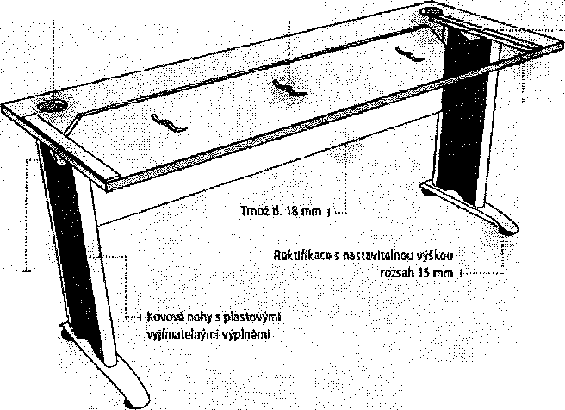

Černá RAL 9005



Sedá RAl 9006

Ukázka pracovního stolu kancelář 101 a 104:

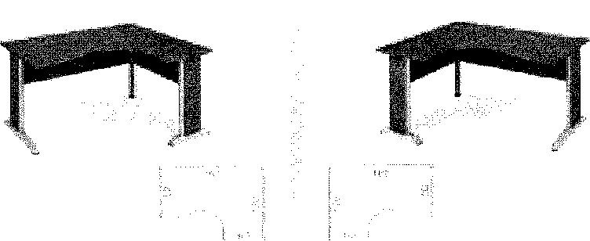

Ukázka pracovního stolu kancelář 102,103,109 a 110.

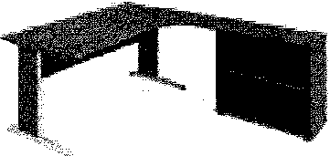

180x75,5x200(80 x 40)

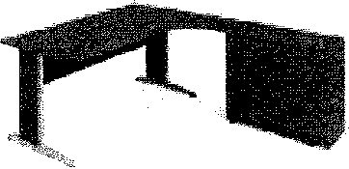

ISO X 75,5 X 200 (80 x 40)

Ukázka pracovního stolu zasedací místnost 121 a stolové nástavby kancelář 104:

1. **Stoly pro školící místnost č. 229 a prostory č. 105 a 215**

a) Pracovní desky

Pracovní deska stolu má tloušťku 25 mm a je vybavena 2 mm ABS hranou, která stoly pomáhá chránit před poškozením. Konstrukce stolů splňuje vysoké nároky na kvalitu a ergonomii (ČSN EN 527-1) a odpovídají tak normám ČSN EN 527-2, ČSN 910001, ČSN 910100, ČSN EN 12521 a ČSN EN 15372.

b) Podnože

Kovová podnož se skládá z nohou vyrobených ze čtyřhranného profilu 50 x 50 mm a spojovacích dílců, které mají průřez 40 x 20 mm. Dohromady tvoří pevnou, samonosnou podnož. Nohy jsou osazeny výškovou rektifikací, která vám v případě nerovnosti podlahy umožní dorovnat stůl až o 15 mm.

Barevné provedení kovových konstrukcí černá RAL 9005, plastové výplně šedá RAL 9006 a pracovní desky provedení buk.

Ukázka konstrukce pracovního stolu a pracovního stolu školící místnosti 229:

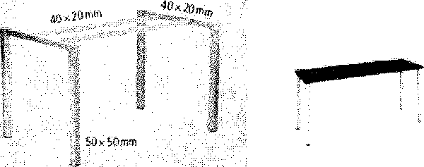

Ukázka centrální nohy a kruhové desky kancelář 105 a chodby 215:



1. **Kontejnery**
2. Korpus

Vyroben z laminované dřevotřískové desky o tloušťce 18 mm. Horní díl korpusu desky má silnější tloušťku, je 25 mm. Kvalitní ochranou proti poškození je také 2 mm ABS hrana na horním i spodním dílu korpusu.

1. Zásuvky

Mohou být z plastu, který je snadno omyvatelný a vhodný pro jednoduchou údržbu. Čela zásuvek z dřevotřískové desky o tloušťce 18 mm a jsou také opatřeny 2 mm ABS hranou, která garantuje dostatečnou ochranu proti mechanickému i dynamickému poškození. Zásuvky jsou vybaveny centrálním uzamykáním a kovovými madly neboli úchytkami.

Na kontejnery v kanceláři č. 102, 103, 105, 109, 110 jsou požadovány na vybavení kolečka. Ostatní uvedené kontejnery ve zbývajících kancelářích jsou vybaveny rektifikací (dorovnání nerovnosti podlahy až 15 mm).

Barevné provedení kontejneru buk.

Ukázka kancelářského kontejneru se zámkem:



1. **Křesla, kancelářské židle a sedací souprava s konferenčním stolkem**

a) Konferenční žídle s područkami:

* certifikát státní zkušebny o shodě s ČSN EN 13761:2003 a ČSN EN 1022:2006;
* robustní svařovaná kovová konstrukce;
* samonosná síťovina zajišťuje celodenní větrání zad;
* nosnost židle 130 kg;
* kostra hliníkově šedá barva kostry, podsedák černé barvy, záda hliníkově šedé barvy;
* 3 roky záruka.

Rozměrové schéma konferenční židle s područkami:

5.6

.48.

.46.

so

90

45

b) Kancelářská manažerská židle:

* certifikát státní zkušebny o shodě s ČSN EN 1335-1:2000 a ČSN EN 1335-2:2009;
* stabilita a ergonomie je zajištěna synchronním mechanismem, pro změnu polohy sedáku a opěráku zároveň;
* sedák a opěrák lze zafixovat ve čtyřech polohách;
* výšku sedáku lze přizpůsobit své postavě přímo na míru a zajistit tím správné podepření nohou;
* nastavením síly protiváhy podle své hmotnosti lze zabezpečit opěrák proti nečekanému zhoupnutí;
* ergonomická, výškově i hloubkově stavitelná bederní opěrka pro zdravý způsob sezení;
* pro větší pohodlí lze přizpůsobit výšku i úhel hlavové opěrky;
* možnost nastavit si výšku područek dle potřeb;
* kolečka s měkčeným povrchem umožňující použití na tvrdé podlaze i kobercové krytině;
* látkové čalounění sedáku a průdušná síťovina opěráku provedení černé barvy;
* nosnost židle 130 kg;
* 3 roky záruka.

Rozměrové schéma kancelářské manažerské židle:

63

52

14-23

¡1

51

■

Î16-424

102-110

■

49™ 57

# m

1. Sedací souprava s konferenčním stolkem

Křeslo:

* celková výška 645 mm;
* šířka 925 mm;
* celková hloubka 780 mm;
* Výška sedáku 370 mm;
* nosnost 1 místo/100 kg;
* materiál 100 % Polyester, 250g/m2,150 000 cyklů
* barva kostry rámu BONDAI 8078; polštáře BONDAÍ 8010;
* chromované nohy;
* záruční doba 3 roky.

Dvoumístná sedačka:

* celková výška 645 mm;
* celková šířka 1450 mm;
* hloubka sedáku 780 mm;
* výška sedáku 370 mm;
* nosnost 1 místo/100 kg;
* matená! 100% Polyester, 250g/m2,150 000 cyklů;
* barva kostry rámu BONDAÍ 8078; polštáře BOIMDAI 8010;
* chromované nohy.

Třímístná sedačka:

* celková výška 645 mm;
* celková šířka 1990 mm;
* celková hloubka 780 mm;
* výška sedáku 370 mm;
* nosnost 1 místo/100 kg;
* materiál 100% Polyester, 250g/m2,150 000 cyklů;
* barva kostry rámu BONDAI 8078; polštáře BONDAI 8010;
* chromované nohy.

Konferenční stolek:

* stolek s deskou z netříštivého skla;
* čalouněný korpus šedé barvy;
* zatížitelnost vrchní desky 15 kg;
* chromované nohy.

Ukázka sedací soupravy a konferenčního stolku (barva je uvedena výše):

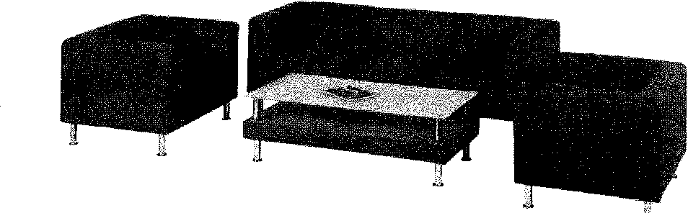

1

6. **Kuchyňská linka školící místnost č. 229**

1. Spodní skříně

Výšku spodních skříní požadujeme 850 mm (včetně pracovní desky) o šířkách 30 a 60 cm. Základním materiálem korpusů je kvalitní laminovaná dřevotřísková deska o výšce 18 mm, záda jsou vyrobena z 3 mm bílého sololaku. Pracovní desky je tloušťky 28 mm, čímž je zaručena vysoká odolnost.

1. Vrchní skříňky

Základním materiálem korpusů je kvalitní laminovaná dřevotřísková deska o tloušťce 18 mm, o šířce 300 a 600 mm, výška 600 mm. Záda jsou vyrobena z 6 mm silné lakované MDF desky. Součástí vrchních skříněk musí být i kvalitní závěsy s regulací.

Provedení korpusu v šedé barvě, dveře a čela zásuvek jsou provedení buk, pracovní deska je provedení světlý beton.

Ukázka jednotlivých typů kuchyňských skříněk - spodní a horní:



Ukázka pracovní desky a dřezu s pákovou baterií a s pravým odkapávačem:



Digitálně podepsa!

f Datum: 2020.04.03 j 12:11:33+02'00'

Ing.

Radovan

Necid

Digitálně podepsal ing. Radovan Necid Datum:

2020.04.09 11:12:48 +02'00’

**GRAFICKÉ ZNÁZORNĚNÍ MÍSTNOSTÍ**



**Grafické znázornění místnosti č. 101**

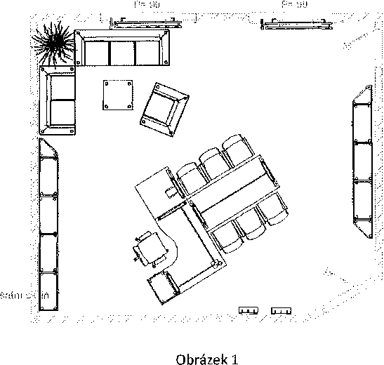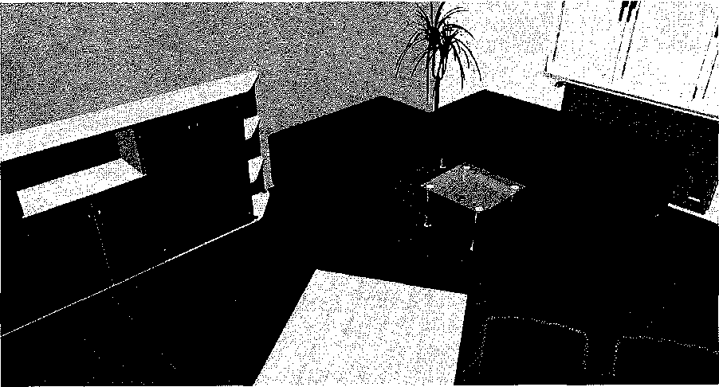

Obrázek 2

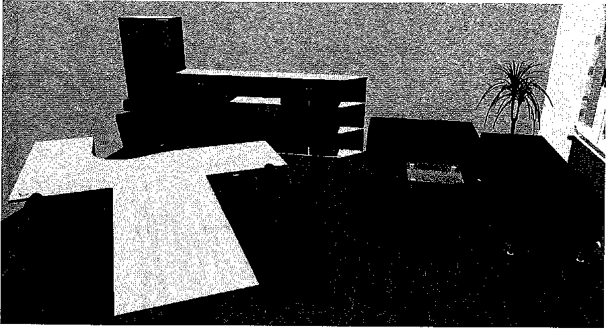

Obrázek 3

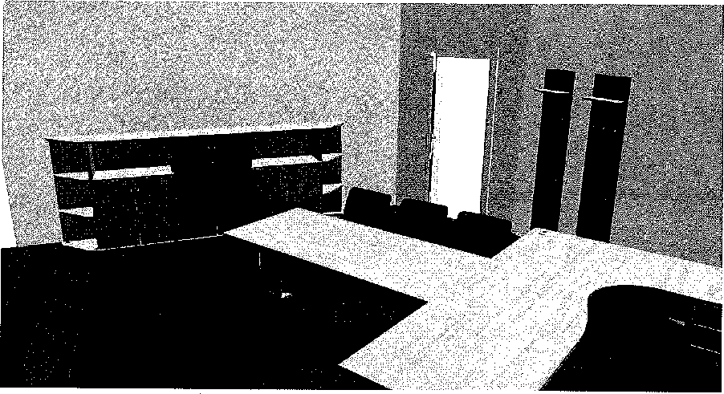

Obrázek 4

Grafické znázornění místností č. 102,103 a 104

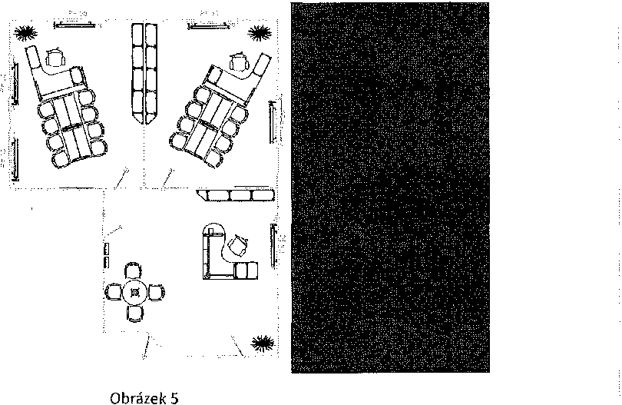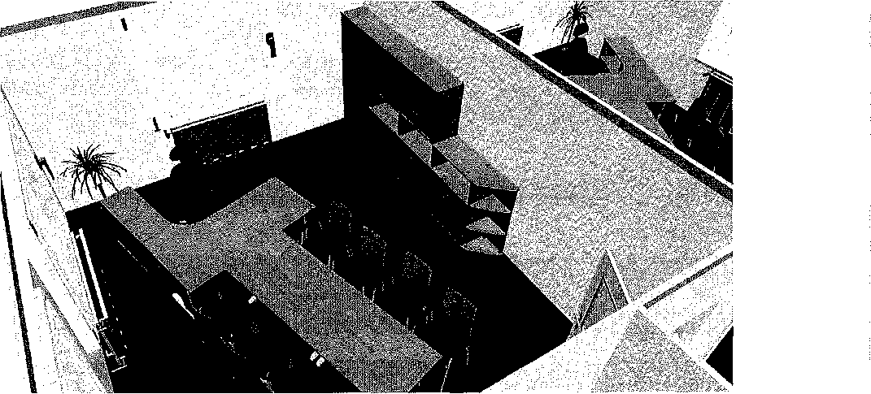

Obrázek 6

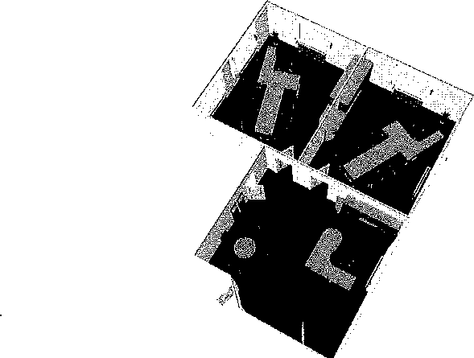

Obrázek 7

Grafické znázornění místností č. 109 a 110

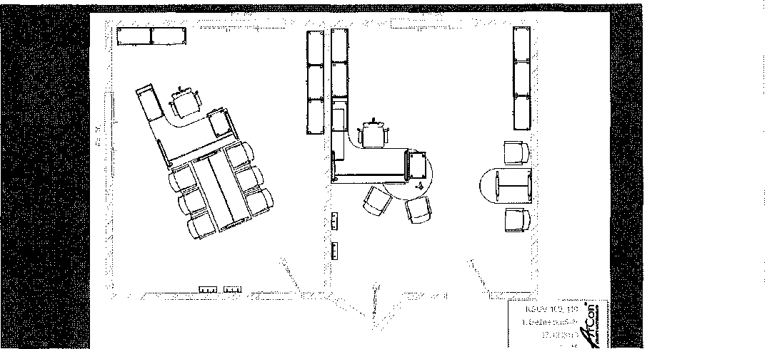

Obrázek 8

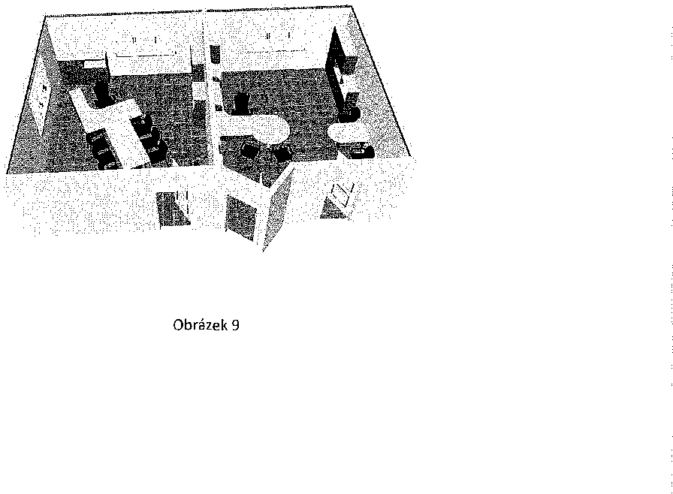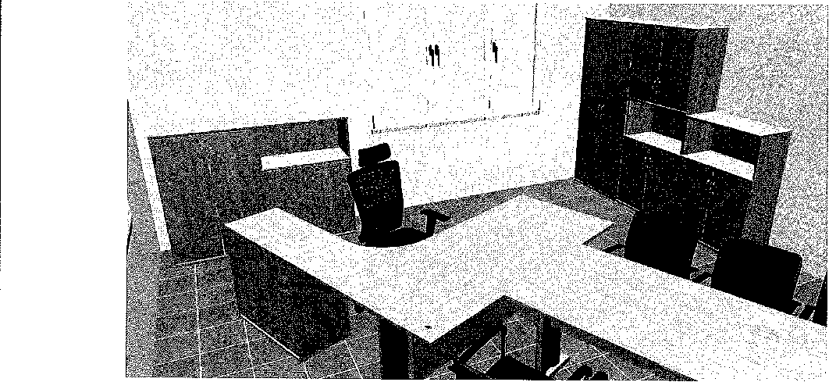

Obrázek 10

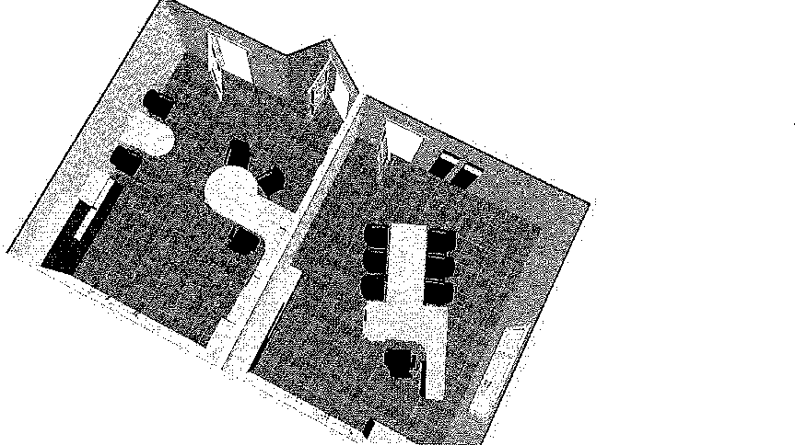

Obrázek 11

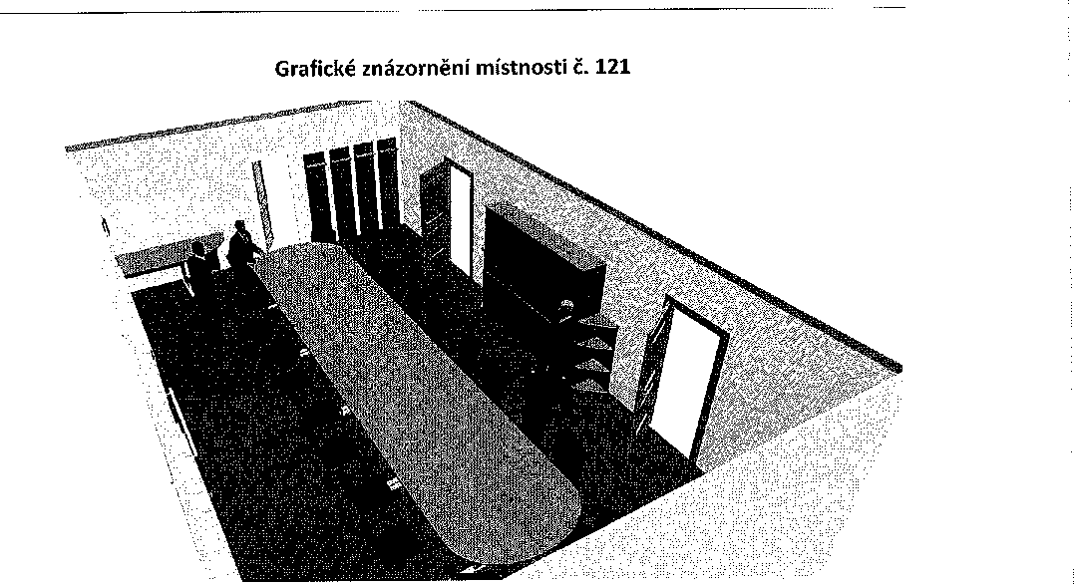

Obrázek 12

Grafické znázornění místnosti č. 229

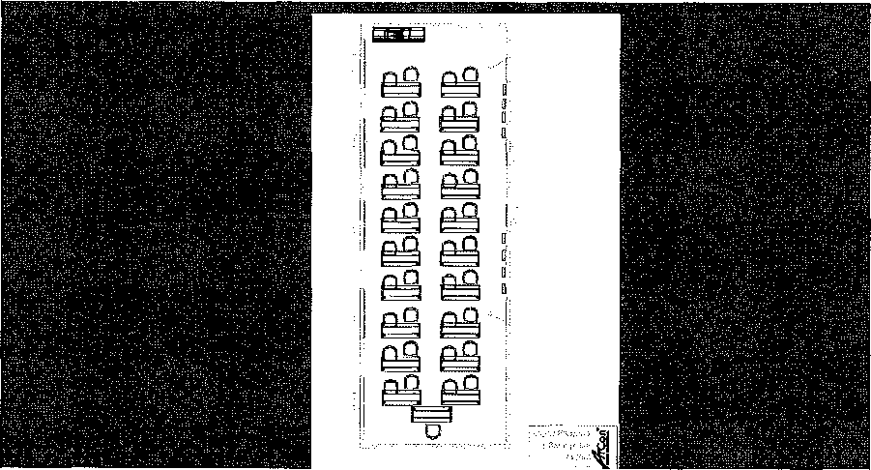

Obrázek 13

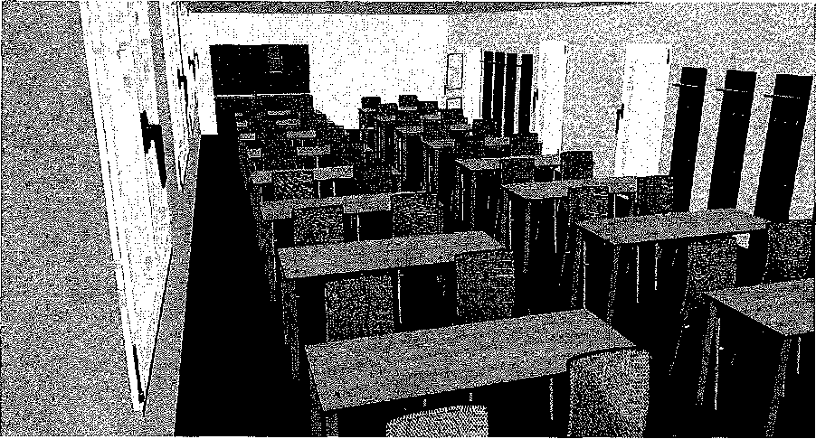

Obrázek 14

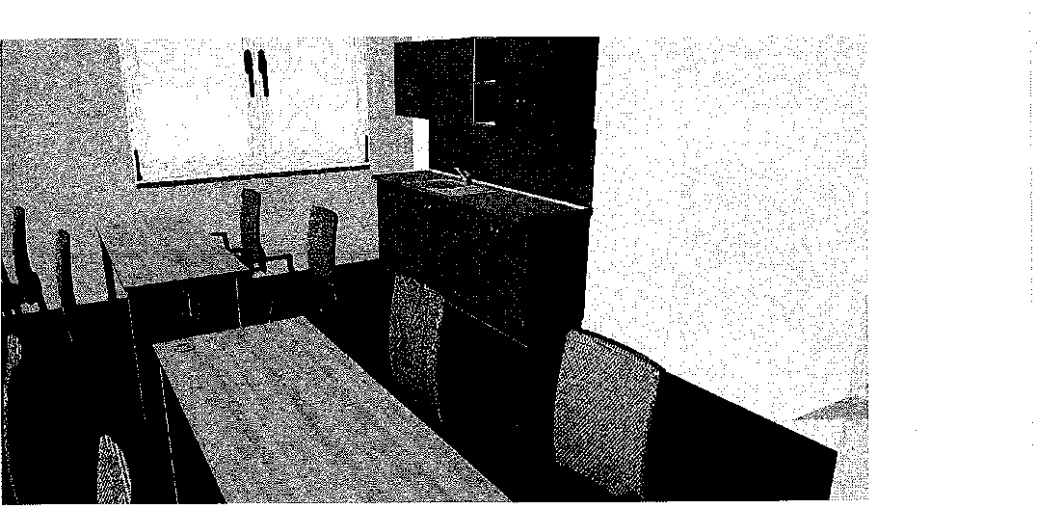

Obrázek 15

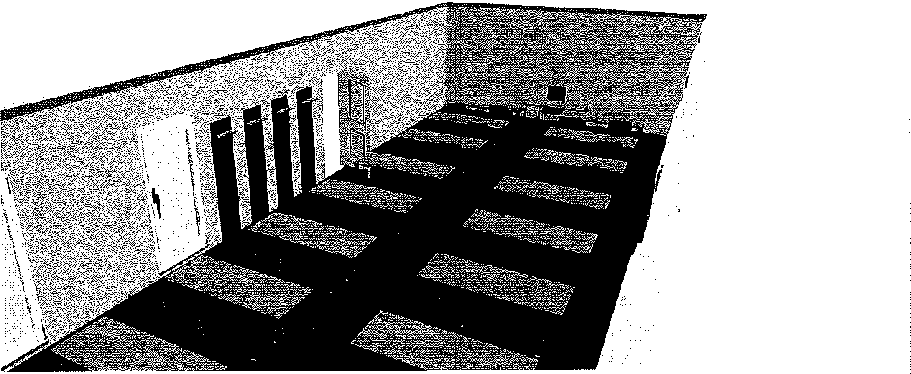

Obrázek 16

Ing.

Radovan Necid ,

Digitálně podepsal Ing. Radovan Necid Datum: 2020.04.09 11:13:24 +02’00'

• LVrjVJA’J jaWůíůl

utmj